《软件逆向工程》实验报告

年级、专业、班级 |  | 2018级信息安全1班 |  |  | 姓名 | 周泽峻20184228
实验题目 | 实验三 PE文件结构验证
实验时间 | 2020.10.23 |  | 实验地点 | DS1410
实验成绩 |  |  | 实验性质 | ☑验证性 ☑设计性 □综合性
教师评价：
□算法/实验过程正确； □源程序/实验内容提交 □程序结构/实验步骤合理；
□实验结果正确； □语法、语义正确； □报告规范；
其他：
评价教师签名：
一、实验目的
- 验证局部变量的机制
- 验证PE文件头结构
- 验证PE文件目录结构
- 验证PE文件节表结构

二、实验项目内容
- 编写程序，要求：1）在数据区定义10个单元的word数组，初始化为确定的数值；2）含1个子程序，在子程序中定义10个单元的word数组，将数据区定义的数组赋给子程序定义的数组；在主程序中调用子程序，记录堆栈变化情况。
- 在1编写程序的基础上，加入调用MessageBox函数生成exe文件，利用Winhex、OD分析该exe文件的结构；
三、实验过程或算法（源程序）
1. 代码：
.386
.model flat, stdcall
option casemap :none

include kernel32.inc
include user32.inc
include masm32.inc

includelib kernel32.lib
includelib user32.lib
includelib masm32.lib

; 声明cpyArr子过程
cpyArr PROTO,
arrp: DWORD, len: DWORD

.data
arr WORD 10 DUP(5)

.code
main PROC
invoke cpyArr, OFFSET arr, LENGTHOF arr
invoke ExitProcess, 0
main ENDP

cpyArr PROC USES esi edi ecx eax,
arrp: DWORD, len: DWORD
LOCAL tmparr[10]: WORD
mov esi, arrp
lea edi, tmparr
mov ecx, len
loop_cpy:
mov ax, WORD PTR ds:[esi]
mov WORD PTR ss:[edi], ax
add esi, TYPE WORD
add edi, TYPE WORD
loop loop_cpy
ret
cpyArr ENDP
END main

2. 代码
.386
.model flat, stdcall
option casemap :none

include kernel32.inc
include user32.inc
include masm32.inc

includelib kernel32.lib
includelib user32.lib
includelib masm32.lib

; 声明cpyArr子过程
cpyArr PROTO,
arrp: DWORD, len: DWORD

.data
arr WORD 10 DUP(5)
hWnd DWORD 0h ; A handle to the owner window of the message box to be created.
lpText BYTE "I'm a msg box.", 0 ; The message to be displayed.
lpCapt BYTE "This is title", 0 ; The dialog box title.
uType DWORD 0h ; The contents and behavior of the dialog box. MB_OK

.code
main PROC
invoke MessageBox, hWnd, OFFSET lpText, NULL, uType
invoke cpyArr, OFFSET arr, LENGTHOF arr
invoke ExitProcess, 0
main ENDP

cpyArr PROC USES esi edi ecx eax,
arrp: DWORD, len: DWORD
LOCAL tmparr[10]: WORD
mov esi, arrp
lea edi, tmparr
mov ecx, len
loop_cpy:
mov ax, WORD PTR ds:[esi]
mov WORD PTR ss:[edi], ax
add esi, TYPE WORD
add edi, TYPE WORD
loop loop_cpy
ret
cpyArr ENDP
END main

四、实验结果及分析和（或）源程序调试过程
1. 堆栈变化情况：

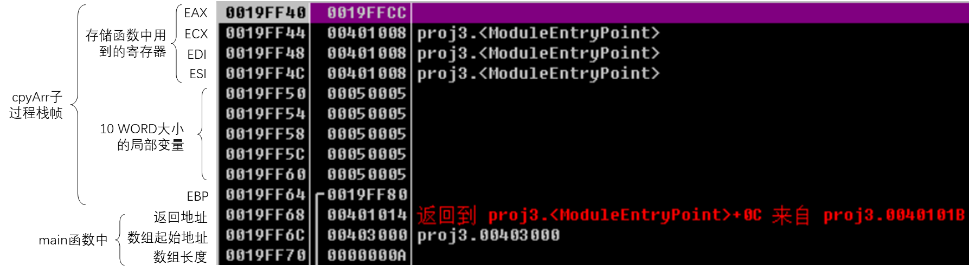

2.用winhex打开exe文件
- 根据PE头找到导入表
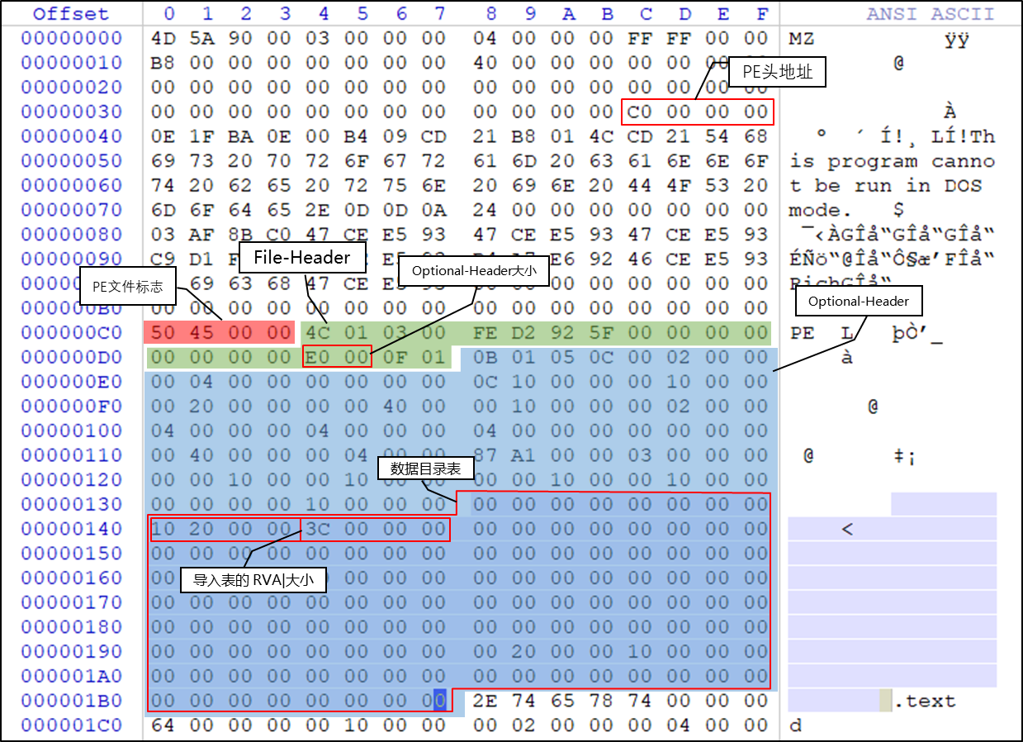

  - 根据PE头地址0x000000C0找到PE头
  - 绿色部分File Header（14h字节）
  - 根据File Header得到Optional Header大小E0h字节
  - 由此得到蓝色部分为Optional Header
  - Optional Header中后半部分为数据目录表。其中第二个表项（8h）为导入表，第一个dword 0x00002010为导入表的RVA，第二个dword 0x0000003C为导入表的大小

- 根据节表计算导入表的地址

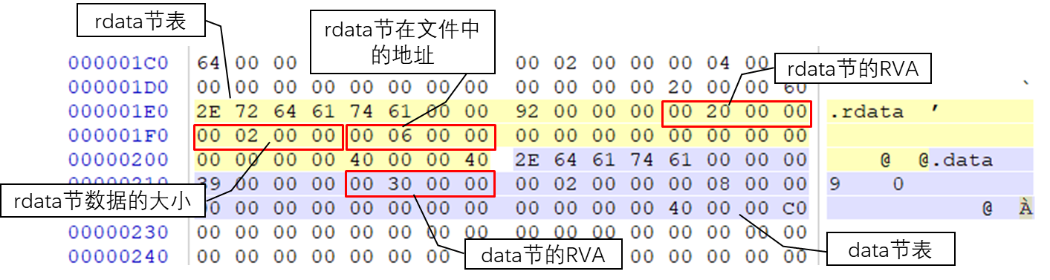

找到text, rdata, data等各个节表（每个节表占28h字节），发现rdata节的RVA < 导入表的RVA < data节的RVA，故导入表属于rdata节。
则导入表的实际地址 = rdata节在文件中的地址 + （导入表的RVA - rdata节的RVA） = 0x00000600 + (0x00002010 - 0x00002000) = 0x00000610

- 找到messagebox函数
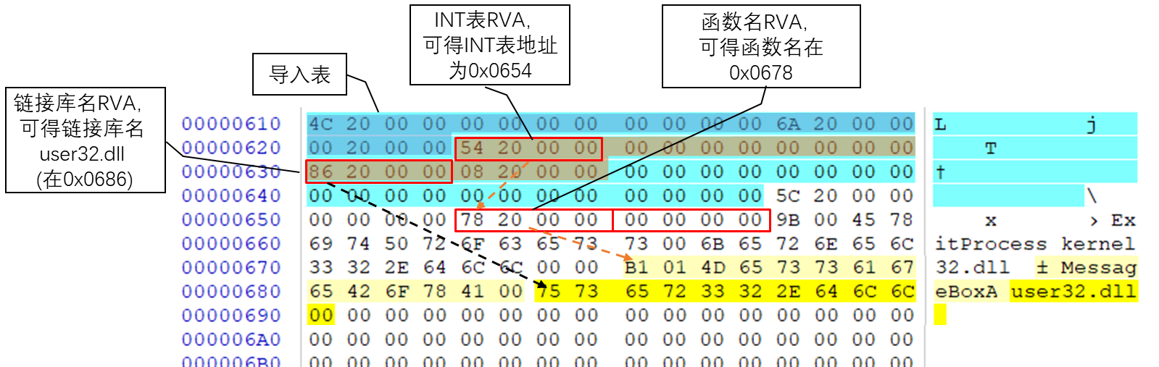

  - 根据导入表的起始地址0x00000610和导入表的大小3Ch，可得到导入表部分0x0610~0x064B（青色框）。
  - 导入表的每个descriptor占14h字节（深蓝色和橙色）。
  - 根据橙色descriptor，可得到链接库名字user32.dll和输入名称表（INT）的RVA（0x00002054）
  - 由此得到INT表的实际地址0x00000654
  - 根据INT表的第一个4h字节，可知第一个函数名的RVA 0x00002078，即可得到函数名的起始地址0x00000678，对应MessageBoxA。

备注：

